תאריך הבחינה: 14.02.2017
שם המרצה: מר דוד קודיש, מר יובל זק
שם הקורס: ניתוח ועיצוב מערכות מידע
מספר הקורס: 364-1-1411
שנה: 2017 סמסטר: א' מועד: א'
משך הבחינה: 3 שעות
חומר עזר: מחשבון

סיפור המעשה:
חברת מוניות מעוניינת לפתח מערכת מידע שתעקוב אחר מצב המוניות בכל רגע נתון ותאפשר הקצאת מוניות יעילה.
כאשר הלקוח עולה על המונית והמונה מופעל, מוגדרת נסיעה הכוללת: משך, עלות ממוצעת לדקה, עלות כוללת. כאשר לקוח מזמין מונית למקום מסsוים נפתחת הזמנה מסוג "ספישל", הכוללת: כתובת/תיאור נקודת האיסוף, מקום האיסוף (נ.צ.), זמן האיסוף, שם לקוח, טלפון, יעד. תעריף הנסיעה כולל תוספת "ספישל" בסך 5 ₪.
כל מונית מיוצגת במערכת ע"י מספר מונית, דגם, מספר מושבים. בכל מונית יכולים לנסוע מספר נהגים (לפי משמרות). לכל נהג יש לשמור מספר ת.ז., שם , כתובת, תמונה. מונית יכולה להיות בסטטוסים שונים: פנויה, תפוסה, מושבתת, וכו'. נהגים שונים יכולים לנהוג על מוניות שונות לאורך היום. כאשר נהג מתחיל משמרת על מונית, הוא מדווח שהוא פתח משמרת ובסיומה הוא מודיע על סיום. ייתכן מצב שבו המונית לא בעבודה ואין שום נהג שמשויך אליה.
המערכת כוללת מפה (מוצר מדף שחושף API למערכת) עליה ניתן להציג את תמונת המוניות בכל רגע נתון. ניתן להניח שמוצר המפה חושף ב – API שלו מתודה שיודעת לקבל רשימת נ.צ.-ים ולהציג אותם על המפה.
ניתן להניח כי במונית קיימת אפליקציה מבוססת GPS אשר משדרת לבסיס הנתונים של המערכת את מיקום המונית בכל רגע נתון וכן נתונים לגבי האם המונית פנויה או תפוסה ואת פרטי הנסיעה.
המערכת צריכה להציג את מפת המוניות לפי קריטריונים שונים: מוניות תפוסות כרגע, מוניות פנויות כרגע, כלל המוניות כרגע. כמו כן, נדרש להציג את ריכוז המוניות לפי חתכי זמן על פני אזורים שונים על המפה כדי לאפשר הקצאת מוניות יעילה לאזורים שונים. בנוסף המערכת תאפשר להציג דוחות חודשיים לגבי הנצילות של כל נהג (בכמה זמן מתוך זמן המשמרות שלו המונית היתה תפוסה) ורווחיות הנהג – כמה כסף הגיע מהנסיעות שביצע.
הנח שנהג יכול להיות גם לקוח במצבים מסויימים.

חלק א' – 46 נק'
- (6 נק') מהו הצורך העסקי שהוביל לפיתוח המערכת? ציינ/י 2 תועלות מוחשיות ושתי תועלות בלתי מוחשיות
הצורך העסקי שהוביל לפיתוח המערכת – התקבלו מגוון נימוקים כגון "רצון להגדיל את רווחי חברת המוניות", "הכנסות לא מספקות מהמצב הנוכחי", "מתן שירות טוב יותר ללקוח", "שיפור מוניטין החברה", וכו'.
תועלות מוחשיות:
- הקצאת מוניות יעילה יותר/קיצור זמני שירות – באמצעות שימוש במפה וב-GPS ניתן יהיה למצוא מוניות פנויות בקרבת מקום ובכך לקצר את זמני איסוף הלקוחות. ע"י כך יתאפשר לשפר את שירות הלקוח ולקצר זמני שירות.
- הגדלת רווחי הנהגים – ע"י המערכת החדשה נוכל להעלות את רווחי הנהגים באמצעות הקצאה חכמה לנסיעות.
תועלות לא מוחשיות:
- שביעות רצון לקוחות – ע"י שיפור שירות הלקוחות באמצעות מתן שירות מהיר יותר נוכל להעלות את רמת שביעות רצון הלקוחות.
- הגדלת מוניטין החברה - באמצעות המערכת החדשה וע"י מתן שירות טוב המערכת תעלה את מוניטין חברת המוניות.

- (16 נק') תהליך מציאת הנהג לביצוע נסיעת "ספישל" במצב הקיים הוא הבא: לקוח מתקשר להזמין מונית. מנהל התחנה לוקח את פרטי הלקוח והנסיעה. אם הנסיעה היא עתידית מנהל התחנה בודק ביומן מי במשמרת באותו תאריך ופנוי לנסיעה ומקצה אותו לנסיעה והתהליך מסתיים. אם הנסיעה היא לעכשיו הוא שואל בקשר מי פנוי בכתובת הרצויה. אם אף אחד מהנהגים לא עונה הוא מודיע ללקוח שאין מוניות פנויות והתהליך מסתיים. אחרת – יש נהגים פנויים – הוא בוחר את הנהג הקרוב ביותר לכתובת הלקוח ומודיע בקשר לנהג שקיבל את הנסיעה. הנהג מקבל את הנסיעה והלקוח מתבקש להמתין.
תאר/י את התהליך באמצעות תרשים BPMN.
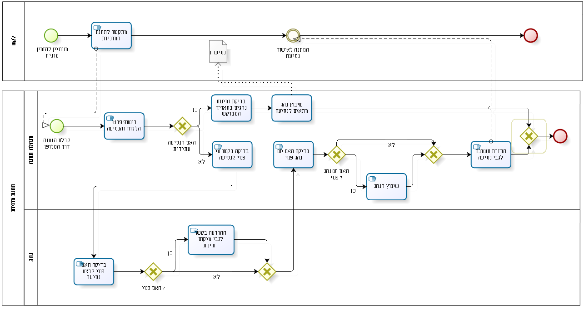
- (16 נקודות) לצורך פיתוח המערכת פרסמה החברה RFP. בתגובה התקבלו 4 הצעות מספקי תוכנה שונים. חברת המוניות ביצעה ניתוח תועלות ועלויות של כל הצעה. להלן נתוני ההצעות:
הצעה | א | ב | ג | ד
עלות פיתוח | 200,000 ₪ | 100,000 ₪ | 150,000 ₪ | 250,000
עלות תחזוקה שנתית | ₪ 20,000 | ₪ 30,000 | ₪ 20,000 | ₪ 10,000
תועלת | 80% | 90% | 85% | 95%
עלות מנורמלת
ציון משוקלל
  - (10 נקודות) בהנחה שמבצעים נרמול עלויות לפי שיטה ג' ומשקללים עלות ותועלת לפי משקל תועלת של 40%, וכן בהנחה שהמערכת מתוכננת לעבוד במשך כ-10 שנים עם ריבית שנתית של 7%, מה יהיה הציון המשוקלל של כל הצעה? מה תהיה ההצעה הנבחרת? יש להעתיק את הטבלה למחברת הבחינה ולמלא במקומות הריקים את העלויות המנורמלות ואת הציונים המשוקללים הרלוונטיים. יש לפרט את החישובים שהובילו לתוצאות.
  - (6 נקודות) צייר/י את גרף עלות/תועלת עבור החלופות שהשווית וחשב באיזה טווחים של משקל תועלת נעדיף כל חלופה

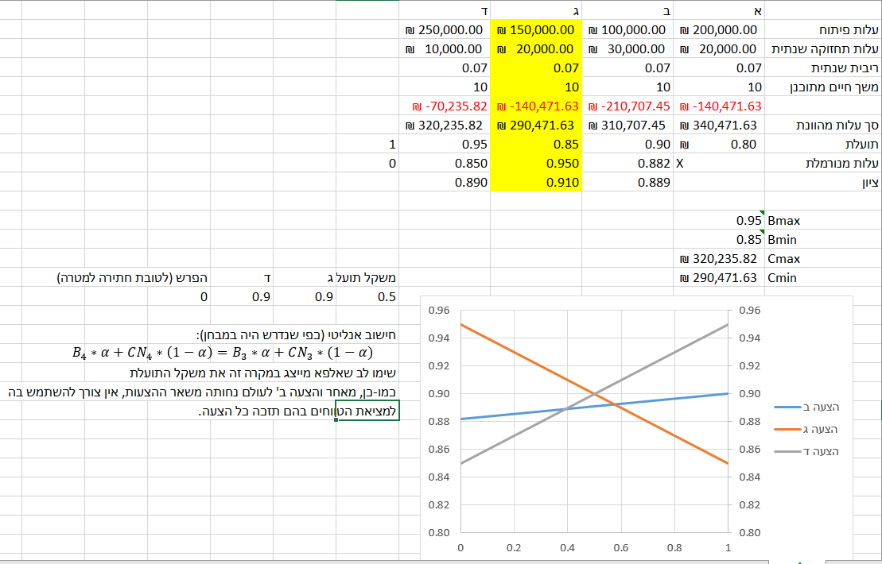

- (8 נק') הוחלט לפתח את המערכת באמצעות אב טיפוס מתפתח. תארי/ בקצרה את השיטה וחווה/י דעתך לגבי התאמתה לפיתוח המערכת המדוברת.
שיטת אבטיפוס מתפתח היא שיטת פיתוח בה מפתחים מערכת ראשונית בהתאם להגדרת דרישות ראשוניות, ובהתאם להוספת / שינויים בדרישות, וכן בהתאם להערות הנוגעות למערכת שפותחה, מתקנים, מרחיבים, ומשפרים את המערכת עד כדי ההגעה למערכת הסופית. שימו לב ששיטות פיתוח ממשפחת ה-Agile הן למעשה ברובן שיטות הנכללות, בין היתר, גם תחת המטריה של שיטת האבטיפוס (ביחד עם המטריה של השיטות האינקרמנטליות והאיטרטיביות). שימוש נכון במונח ה-Agile בשאלה זו לא היה בהקשר של שימוש בה במקום בשיטת אבטיפוס מתפתח, אלא היה להרחיב ש"ההמלצה היא לעבוד באבטיפוס מתפתח, ובפרט לעבוד באחת משיטות ה-Agile".
בנוגע לחוות הדעת למידת ההתאמה של שיטת האבטיפוס המתפתח למערכת המדוברת, אין תשובה חד משמעית. התקבלו מגוון דעות ובלבד שנלקח בחשבון, בין היתר, אופי הארגון, אופי המערכת, אופי המשתמשים, אופי הרגולציה וכו'. שימו לב שהסבר פשוט בנוסח "הדרישות משתנות" אינו מספק ויש להסביר מה גרם לכם לחשוב שהדרישות במקרה זה גמישות.

חלק ב (54 נקודות)
- (10 נק') הכן תרשים Use Case למערכת המתוארת. במידת הצורך, פצל למספר תרשימים. כמנתח מערכת, עליך להתייחס גם לפעולות של שחקנים שלא תוארו בסיפור במידה וזה הגיוני.
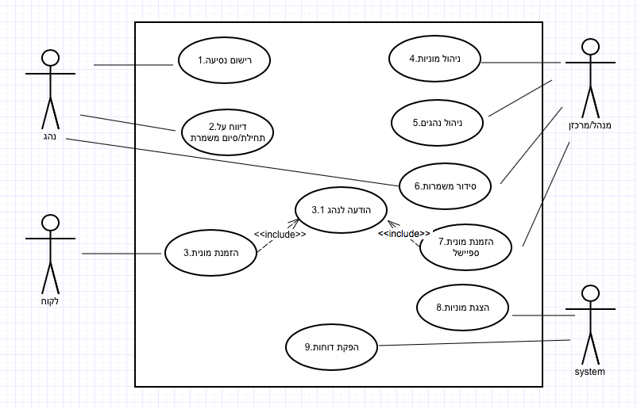

הערות:
- התקבלו פתרונות בהם המנהל מפיק/מציג דוחות
- התקבלו פתרונות בלי התייחסות לניהול נהגים/סידור משמרות/הודעה לנהג
- התקבלו פתרונות ללא לקוח (ההזמנות נעשות רק דרך המרכזן)

טעויות נפוצות:
- פירוק לפעילויות מצומצמות מדי
- אי התייחסות לניהול מוניות (השורה הראשונה בסיפור)
- אי התייחסות למונית ספיישל/נסיעה רגילה

- (20 נק') הכן/י תרשים מחלקה מקיף עבור המערכת המתוארת. על התרשים לכלול שימוש נכון ב- enumerators, מאפיינים מהותיים וכן קרדינליות הקשרים. עבור תרשים לא מסודר וקשרים מיותרים ו/או לא יעילים יורדו נקודות. מומלץ להשתמש בטיוטה ולהעביר את התרשים המסודר לדף נקי.
יש לציין את המאפיינים כפי שתוארו בשאלה אך אין צורך לציין סוגי משתנים והגדרות private/public. שיטות רלוונטיות יש להציג וכמובן שיטות שיופיעו ב- SD
תרשים מדוייק יועלה בהמשך.
מקרא לטעויות נפוצות:
- E1 – מידול לא נכון של הקשר בין נהג-משמרת-מונית. מחלקת קשר זו טעות במקרה זה כיוון שלא שומר היסטוריה
- E2 – לקוח. הלקוחות במקרה של תחנת מוניות חשובות לה ולכן לא נכון היה להכניס שם לקוח תחת הזמנה
- E3 – נושא הנ.צ. – במקרה שכזה, נצ נשמר אך ורק כדי להראות על מפה היכן משהו נמצא. מוניות ואנשים עובדים עם כתובת ולכן מי שתכנן מערכת שתעבוד רק עם נצ או שם דגש רחב מידי על נושא זה, טעה
- E4 -
- E5 – GPS. היה צורך להתייחס לנושא בצורה כזו או אחרת. הרבה תשובות התקבלו כיוון שבפועל מי שאחראי לדווח על המיקומים הם המוניות (ובמונית אין את המערכת שאנחנו מפתחים).
- E6 – דוחות – מי שתכנן מחלקת דוחות טעה.
- NF1 – עבירת כלל נרמול מס' 1

- (15 נק') הכן State Diagram המתאר את מחלקת מונית. יש להשתמש ב- 5 מצבים לפחות ולוודא את קיום כל הכללים הנדרשים מהתרשים.
טעויות נפוצות:
- אי רישום של אירועים על החיצים. מי שלא רשם אירועים, השאלה לא נבדקה.
- FC - התייחסות לתרשים כאל תרשים זרימה. השאלה לא נבדקה
- חוסר התייחסות למצב של מונית תפוסה עם נוסע ובלי נוסע. זהו פרט חשוב בתכנון שיבוצים לחברת המוניות. ארועים שמשנים מצב זה כוללים נוסע מזדמן, ביטול נסיעה מתוכננת, ועוד.
- התייחסות למצבי מונית כגון במוסך, בטיפול, לפני טכנאי ואחרי טכנאי הם טעות ומיותרים לסיפור.
- במצבי על, חייבת להיות נק' התחלה
- שיטות במחלקת מוניות לא רלוונטיות למחשב (נוסע מרים יד, מכונאי מגיע למונית), או למחלקת מונית (חשב מחיר נסיעה).

- (4 נק') הצע 4 רעיונות לשיפור המערכת המתוארת
התקבל כל פתרון שלא קיים כבר במערכת שתוארה בשאלה 1.

- (5 נק') אילו שינויים, אם בכלל, יידרשו לתרשים המחלקה כדי לממש את ההצעות שלך ומדוע. אין צורך לבצע את השינויים.

בהצלחה

